CARLOS DRUMMOND DE ANDRADE

**PROJETO FRESADORA DE PEQUENO PORTE**

Leandro Avila pereira Silva RA: 554073

Leandro Brito Chagas RA: 554249

William Pereira da Silva RA: 554111

**SÃO PAULO**

2015

**SUMÁRIO**

**1 INTRODUÇÃO 3**

**2 APRESENTAÇÃO DO PROJETO 5**

**3 DESENVOLVENDO A ESTRUTURA DE MADEIRA 5**

**3.1 Junção das bases e torre 8**

**4 DESENVOLVIMENTO DOS EIXOS X, Y E Z 9**

**5 ACOPLAGEM DO MOTOR NA ESTRUTURA DE MADEIRA DA FRESA 10**

**5.1 Motor eixo X 10**

**5.2 Motor eixo Y 11**

**5.3 Motor eixo Z 11**

**6 ACOPLAGEM DOS EIXOS ÀS BASES E MOTORES 12**

**7 LIGAÇÃO ELÉTRICA 15**

**7.1 Conexão elétrica entre Arduíno e easy driver 16**

3

**1 INTRODUÇÃO**

Este documento visa registrar o projeto de uma mini fresadora que irá elaborar um corte em uma placa fenolite de circuito integrado baseado nos conhecimentos adquiridos ao longo do curso Técnico em Mecatrônica.

Tem como o objetivo demonstrar que é possível ter uma mini fresadora residencial que pode executar trabalhos na produção de uma placa eletrônica com perfil caseiro deixando o trabalho com um melhor aspecto visual, funcional e possível comercialização referente a pequenos projetos.

4

5

**2 APRESENTAÇÃO DO PROJETO**

Nesse projeto pensamos em criar algo simples porem de grande eficácia, onde os componentes para elaboração da fresadora são de baixo custo, construção não complexa, mas sendo limitado exclusivamente para confecção de placas de circuitos integrados onde facilitará a construção de placas eletrônicas para diversas finalidades.

Primeiramente tivemos a ideia de montar a fresadora com madeira MDF devido ao seu baixo custo e estrutura de peso leve em comparação à estrutura de ferro. Mostraremos a seguir o passo a passo de construção e as dificuldades encontradas no caminho.

**3 DESENVOLVENDO A ESTRUTURA DE MADEIRA**

O primeiro passo é a criação da base, onde tem por medição 350x400 mm² que é estrutura de sustentação de todo o projeto.

Medição das duas torres de 400x280 mm² de cada lado, incluindo as junções que conectarão, tendo por medida 70 mm cada um e totalizando cinco.

Fotografia 1 - tábuas de preparação da torre.

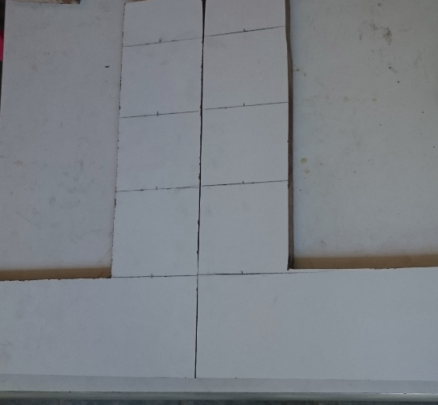

Fonte: Autoria própria, 2015

Fotografia 2 - Preparação da torre.

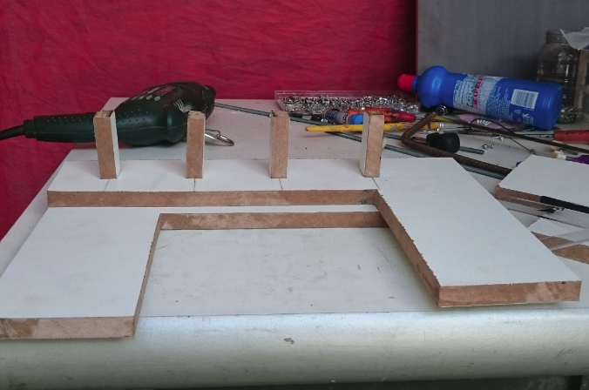

Fonte: Autoria própria, 2015

6

Medição da base (frontal) onde será acoplado os trilhos que movimentarão o eixo Z e tem por medida 240x100 mm².

Fotografia 3 - base dos trilhos de suporte do eixo Z.

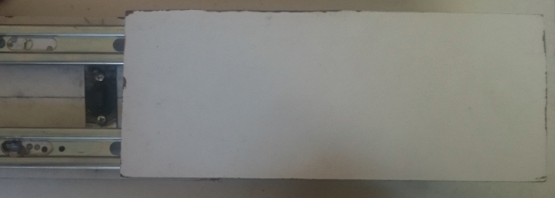

Fonte: Autoria própria, 2015

Medição da sustentação da retífica que tem por medida 150x100 mm².

Fotografia 4 - base de sustentação da retífica

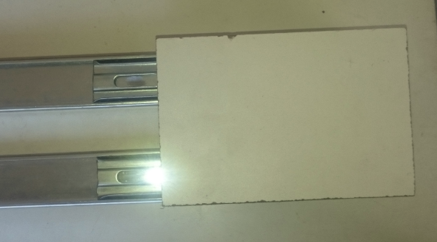

Fonte: Autoria própria, 2015

Medição da base onde sustentará o material à ser confeccionado que tem por medida 200 mm².

Fotografia 5 - base central onde fica a matéria prima

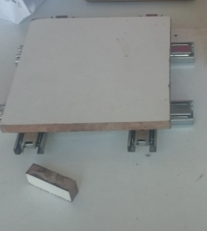

Fonte: Autoria própria, 2015

7

A base de sustentação do projeto foi calculada visando acoplar todos os componentes de forma a ficar adequado ao espaçamento mínimo necessário dando a eles uma margem de erro para rotação dos eixos e conexão dos hardwares.

Fotografia 6 - Posicionamento da base e torre

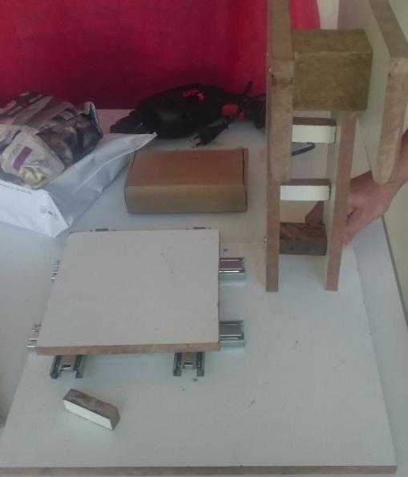

Fonte: Autoria própria, 2015

A torre se encontra à esquerda da base limitando o espaço à direita para fonte, Arduíno e as cantoneiras de sustentação da torre e ao lado esquerdo possui uma única cantoneira para auxiliar a sustentação da torre.

Fotografia 7 - Fixação da torre com três cantoneiras

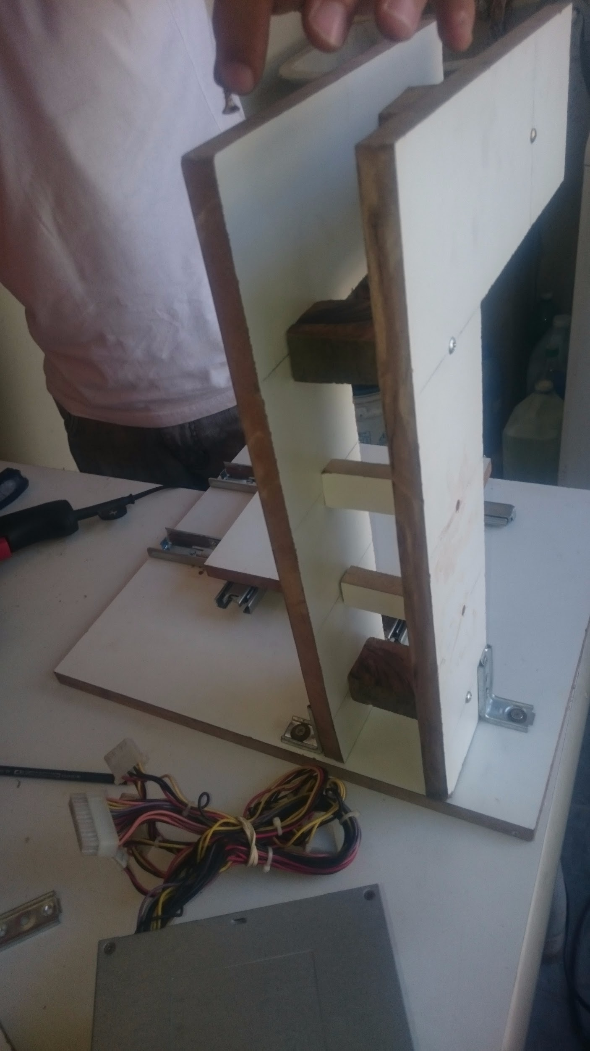

Fonte: Autoria própria, 2015

A parte frontal da torre fica responsável pela sustentação dos trilhos, da base da retifica e do motor que fará o movimento do eixo Z.

8

Fotografia 8 - foto frontal do eixo Z

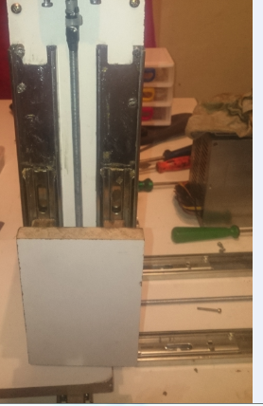

Fonte: Autoria própria, 2015

A base da retifica será responsável único e exclusivamente por sustentar a retifica no movimento do eixo Z que está acoplado aos dois trilhos de movimentação.

Fotografia 9 - retifica já acoplada ao eixo

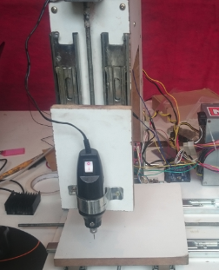

Fonte: Autoria própria, 2015

**3.1 Junção das bases e torre**

Na base principal que sustenta todo o projeto está acoplado a torre com cantoneiras de três parafusos cada uma, sustentando a base dos trilhos e a base da retifica. Nos trilhos foram acoplados quatro parafusos cada trilho e a sustentação da base da retifica que está parafusada nos trilhos.

9

**4 DESENVOLVIMENTO DOS EIXOS X, Y E Z**

O material utilizado nesse projeto foi trilho de gaveta de guarda-roupa onde facilitou parafusar na madeira e sustentar os movimentos das bases. Os trilhos por onde as bases X e Y deslizam, foram soldados entre si de forma paralela e tangente e os mesmos possuem medidas de 250mm cada. Para essa base ser movimentada no eixo, precisou ser soldado porcas no trilho do eixo X e outra porca soldada na chapa de zinco e esta parafusada na base de madeira X e Y. Os parafusos de rosca sem fim do eixo X e Y passam por estas porcas para que possam ser realizados o movimento de cada um permitindo a fresa executar o seu trabalho igualmente à uma fresa industrial.

Fotografia 10 - parte de baixo dos trilhos eixo X e Y

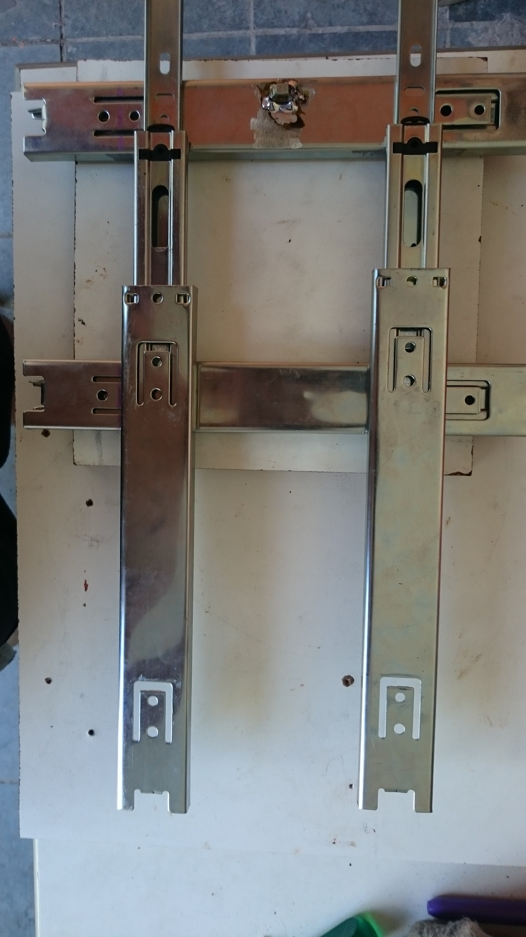

Fonte: Autoria própria, 2015

O trilho por onde a base Z se movimenta foi parafusado na parte frontal superior da torre e a porca por onde o parafuso de rosca sem fim executa o movimento também foi soldado com estanho em uma chapa de zinco e esta parafusada na base do eixo Z.

As dificuldades encontradas nessa parte do projeto foram soldar as porcas aos trilhos e parafusar os trilhos às bases onde o parafuso não poderia tocar no trilho interno sendo que este desliza dentro do trilho externo e os parafusos ficavam com a cabeça muito grande atrapalhando sua locomoção. Para burlar este problema, precisamos esmerilhar a cabeça dos parafusos a tal ponto que quase perdemos a fenda, outro problema é que o MDF não resiste a muito torque e abre com facilidade ao aperta-los demais. As porcas soltavam com facilidade devido à pouca aderência do estanho no ferro, foi preciso gastar muita solda para conseguirmos deixar que as porcas ficassem bem seguras a ponto de não soltar assim que os motores entrassem em funcionamento. Precisamos adquirir os trilhos por três vezes devido à primeira tentativa usarmos solda de eletrodo onde o estragou por completo, na segunda tentativa foi utilizado solda MIG que derreteu os plásticos por onde o trilho interno desliza, só conseguimos na terceira tentativa utilizando estanho onde não tínhamos ideia que o mesmo seguraria as porcas devido ao estanho ser mais usado em eletrônica e não como solda em geral.

10

**5 ACOPLAGEM DO MOTOR NA ESTRUTURA DE MADEIRA DA FRESA**

Os motores utilizados nesse projeto foram o NEMA 17 de marca Minebea Motor, modelo 17PM-M042-01 onde suas características são de dimensão 53x42x42, diâmetro do eixo 5mm, angulo do passo 1,8, peso 200g, chicote 200mm que possui um torque de 250 g/cm² para movimentar os eixos X, Y e Z, onde estes não precisam de muita força devido à sua precisão.

Os três motores foram acoplados da seguinte forma:

**5.1. Motor eixo X**

Para a colocação deste motor foi necessário fazer um pequeno corte quadrado em seu formato onde este foi encaixado deixando melhor ajustado para funcionar de forma precisa sem afetar o giro necessário e assim não soltando a conexão entre o parafuso que movimenta a base e o eixo do motor. A conexão deste motor com a parte de madeira foi utilizada uma chapa de zinco de 140mm sendo necessário dois parafusos entre a chapa e a madeira, dois parafusos entre a chapa e o motor e dois parafusos entre o cooler e a chapa sendo que este cooler não está sendo utilizado no projeto.

Fotografia 11 – motor conectado a placa de zinco

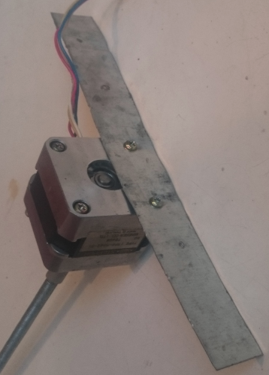

Fonte: Autoria própria, 2015

Fotografia 12 - Step motor eixo X

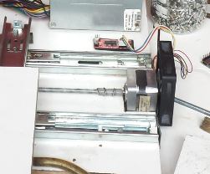

Fonte: Autoria própria, 2015

11

**5.2. Motor eixo Y**

Para a colocação deste motor foi utilizado a mesma estrutura de conexão do motor eixo X, sendo que este foi acoplado aos trilhos que movimentam este eixo com chapa medindo 200mm e usando o mesmo material de zinco. Foram precisas duas porcas para calçar os dois parafusos, quatro arruelas para segurar os parafusos à sua base e mais duas porcas para prendê-los.

Fotografia 13 - Step motor eixo Y

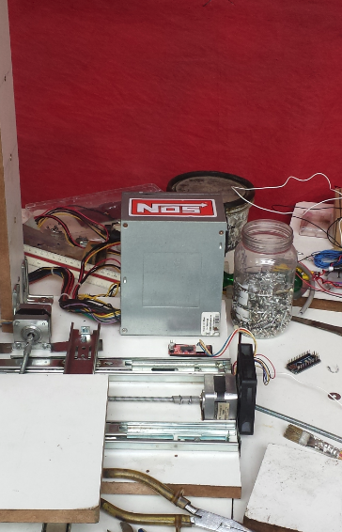

Fonte: Autoria própria, 2015

**5.3. Motor eixo Z**

Para a colocação deste motor foram utilizados os mesmos procedimentos do eixo X e Y, sendo que este foi acoplado à parte onde ficam os trilhos que dão o movimento ao eixo Z com uma chapa de zinco medindo 150mm dobrada em torno do motor e fixada na parte superior da base da torre.

Fotografia 14 - Step motor eixo Z

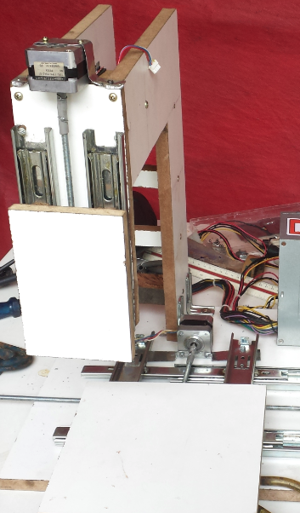

Fonte: Autoria própria, 2015

12

**6 ACOPLAGEM DOS EIXOS ÀS BASES E MOTORES**

O movimento dos eixos X, Y e Z se deu através de um parafuso de rosca sem fim que foi acoplado ao eixo dos motores. Para o encaixe da rosca no motor tivemos que fazer chanfros em ambos para uma tração mais precisa, estes foram acoplados por meio de cola de contato, capa de fio grossa e arame galvanizado. Por diversas vezes os eixos se soltavam dos motores devido à não estarem encaixados da forma correta, foi preciso refazer essa parte do projeto diversas vezes até obtermos a junção exata para não mais soltarem.

Fotografia 15 - motores de passo NEMA 17 com e sem chanfro

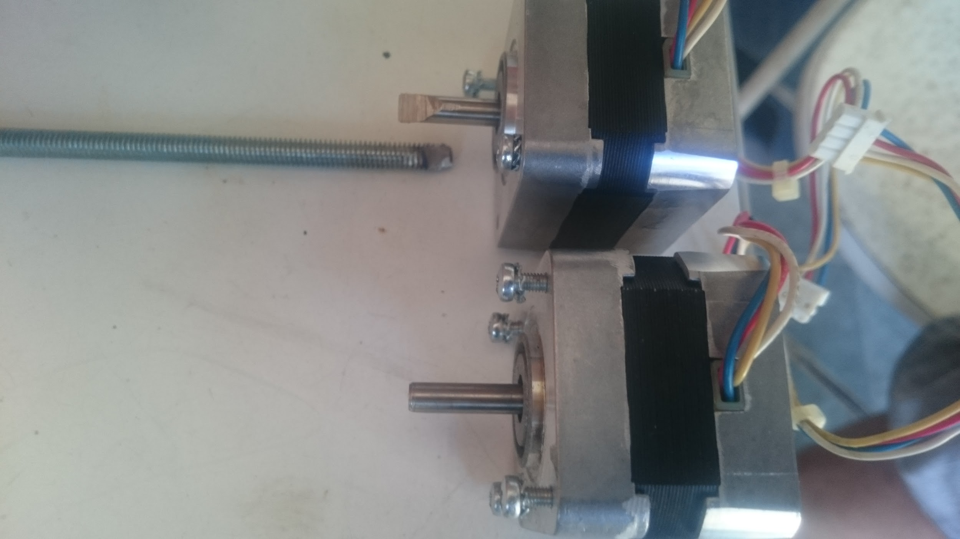

Fonte: Autoria própria, 2015

Fotografia 16 - motores de passo NEMA 17 com e sem parafuso do eixo acoplado

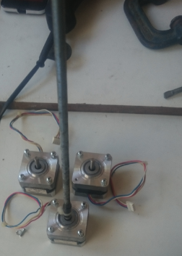

Fonte: Autoria própria, 2015

A porca do eixo X foi soldada ao trilho que controla os eixos X e Y, já as porcas do eixo Y e Z foram soldadas à uma chapa de zinco e parafusadas na parte central debaixo da madeira, fazendo assim o movimento dos eixos.

13

Fotografia 17 - porca acoplada a madeira para acoplamento do eixo

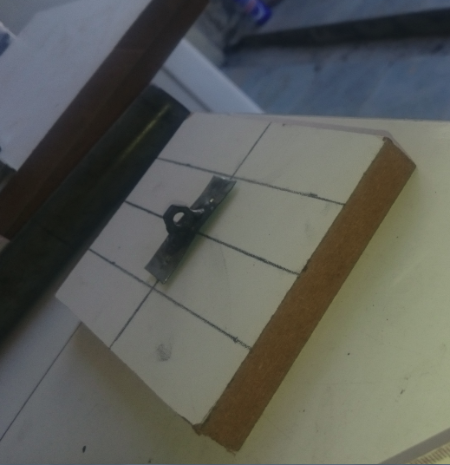

Fonte: Autoria própria, 2015

Fotografia 18 – fresa concluída

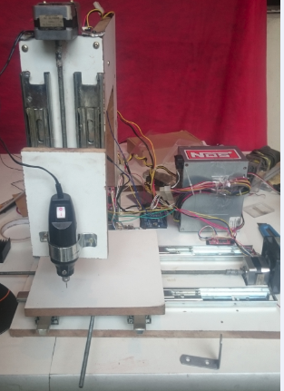

Fonte: Autoria própria, 2015

14

**7 LIGAÇÃO ELÉTRICA**

O modelo da placa controladora utilizado no projeto foi a Arduíno UNO ATMega 328, o modelo da placa Shield Easy Driver é SchmalzHaus V44 e para a alimentação utilizamos uma fonte ATX de computador.

Imagem 1 - Ligação elétrica entre arduino, easy drivers e motores

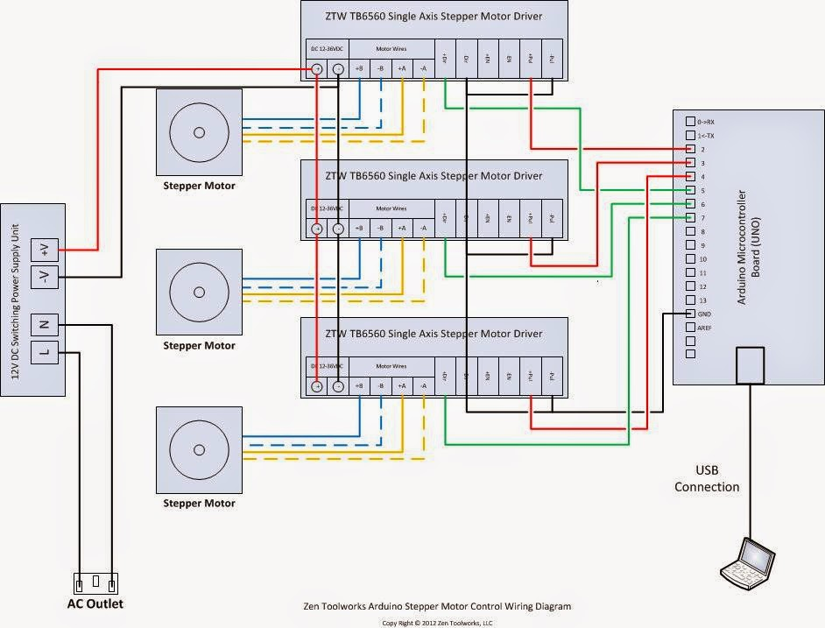

Fonte: Google imagens, 2015

Fotografia 19 – placa arduino UNO ATMega 328

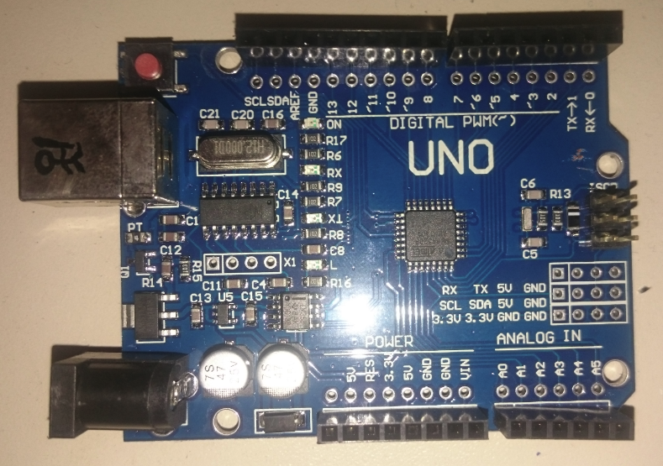

Fonte: Autoria própria, 2015

Fotografia 20 – placa easy driver

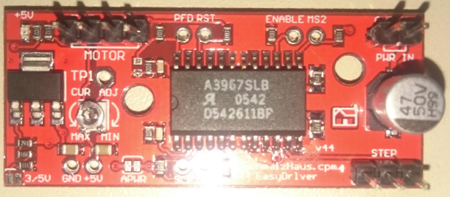

Fonte: Autoria própria, 2015

15

**7.1 Conexão elétrica entre Arduíno e easy driver**

**Porta 2** Arduíno: Ligação do fio vermelho ligado a porta step do Easy Driver que controla o eixo X.

**Porta 3** Arduíno: Ligação do fio verde ligado a porta step do Easy Driver que controla o eixo Y.

**Porta 4** Arduíno: Ligação do fio azul ligado a porta step do Easy Driver que controla o eixo Z.

**Porta 5** Arduíno: Ligação do fio vermelho a porta DIR do Easy Driver que controla o eixo X.

**Porta 6** Arduíno: Ligação do fio verde a porta DIR do Easy Driver que controla o eixo Y.

**Porta 7** Arduíno: Ligação do fio azul a porta DIR do Easy Driver que controla o eixo Z.

Porta GND Arduíno: Ligado ao GND do Easy Driver X

Porta GND Arduíno: Ligado ao GND do Easy Driver Y

Porta GND Arduíno: Ligado ao GND do Easy Driver Z

Ligação Easy Driver eixo X: Fio amarelo e branco na bobina A e vermelho e azul na bobina B, alimentação com 12volts para todos os Easy Driver.

Ligação da retifica: Conectado diretamente aos 12 volts da fonte.

Ligação do Arduíno: Conectado pela porta USB que vai ligado ao computador.

Botão de acionamento direto da fonte de alimentação.